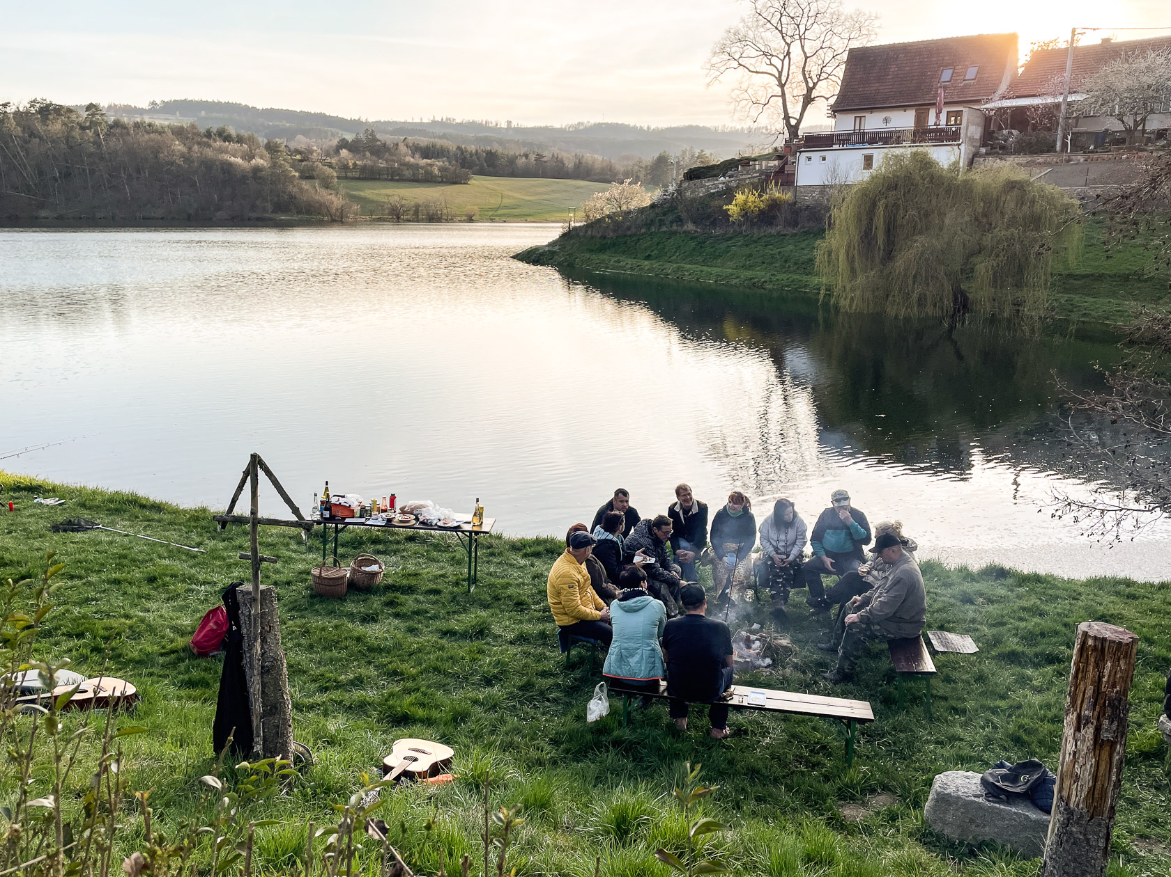
Jarní úklid obce Lazinov
Kdy: Sobota 18.4.2026 od 8:30 hod.
Sraz: Lazinovská zátoka
Prosíme občany, aby si s sebou přinesli ocelové hrábě, lopaty, smetáky, kolečka
Úklid bude probíhat v celé obci dle instrukcí zastupitelů obce
V poledne zajištěn oběd v místním pohostinství.
Zváni jsou dospělí občané i děti.
Brigáda je součástí úklidu břehu přehrady Křetinky a ukončení proběhne v lazinovské zátoce včetně losování tomboly pro děti

